Развивающая среда во второй группе раннего возраста .
Воспитатель: Бондарева В.В.

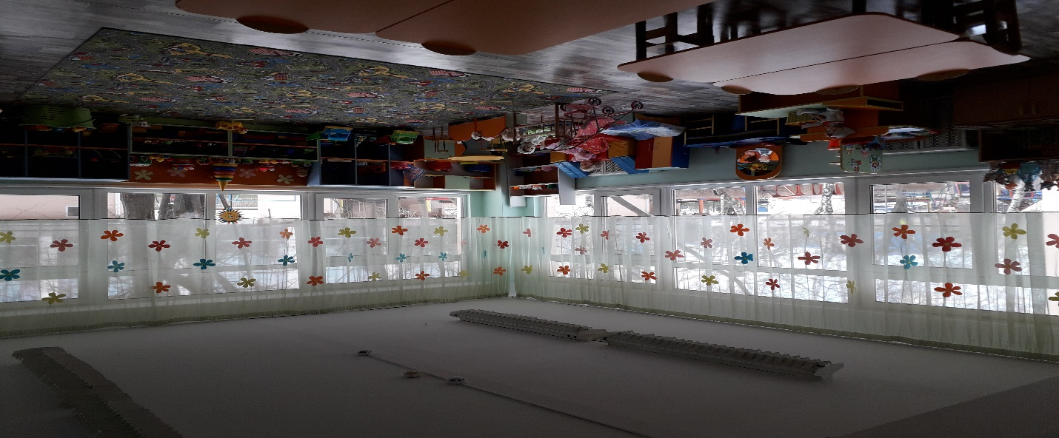
Развивающая предметно-пространственная среда группы - содержательно насыщенна, трансформируема, полифункциональная, вариативна, доступна и безопасна. Важно помнить, что в младшем возрасте формируются сенсорные способности ребенка, поэтому предметно - развивающая среда должна создавать условия для развития анализаторов.

Организация образовательного пространства и разнообразие материалов обеспечивают:
• игровую, познавательную и творческую активность воспитанников, экспериментирование с доступными детям материалами;
• двигательную активность, в том числе развитие крупной и мелкой моторики, участие в подвижных играх;
• эмоциональное благополучие детей во взаимодействии с предметно-пространственным окружением;
• возможность самовыражения детей.

Трансформируемость пространства предполагает возможность изменений предметно-пространственной среды в зависимости от образовательной ситуации, в том числе от меняющихся интересов и возможностей детей.
Полифункциональность материалов предполагает:
возможность разнообразного использования различных составляющих предметной среды. Наличие полифункциональных предметов, в том числе природных материалов, пригодных для использования в разных видах детской активности, в том числе в качестве предметов-заместителей в детской игре.

Вариативность среды предполагает:
• наличие различных пространств (для игры, конструирования, а также разнообразных материалов, игр, игрушек и оборудования, обеспечивающих свободный выбор детей) ;
• периодическую сменяемость игрового материала, появление новых предметов, стимулирующих игровую, двигательную, познавательную и исследовательскую активность детей.
Безопасность предметно-пространственной среды предполагает соответствие всех её элементов требованиям по обеспечению надёжности и безопасности их использования.

В моей группе все центры в развивающей среде созданы в соответствии с программой и рекомендациями по развивающей среде, учтены основные требования и основные принципы организации среды.
Все пространство группы разделено на определенные зоны или центры и оснащены большим количеством развивающих материалов.
Социально-коммуникативное развитие:
- Центр сюжетно-ролевых игр «Поиграй-ка»;
- уголок «Уединения».
Познавательное развитие:
- центр воды и песка «Хочу всё знать»;
- центр настольно-печатных игр «Почемучка»;
- центр сенсорных игр «Умейка».
Речевое развитие:
- центр театрализованной деятельности «В гостях у сказки»;
- центр «Книга»
- уголок «Ряжения».
Художественно-эстетическое развитие:
- центр «Карандашик».
Физическое развитие
- центр «Здоровячок».

При создании предметно-игровой среды в группе я учитывала определенные требования: это, прежде всего свобода достижения ребенком, темы сюжета игры.
Для формирования навыка слушания, воспитания интереса и любви к чтению, умения обращаться с книгой в книжном уголке помещена художественная литература, соответствующая возрасту и тематике. Я привлекаю внимание детей к иллюстрациям в книгах.
Центры располагаются так, чтобы они способствовали плавному переходу детей от одной деятельности к другой. Все предметы доступны.

Образовательная область «Физическое развитие»

Центр: « Здоровячек »

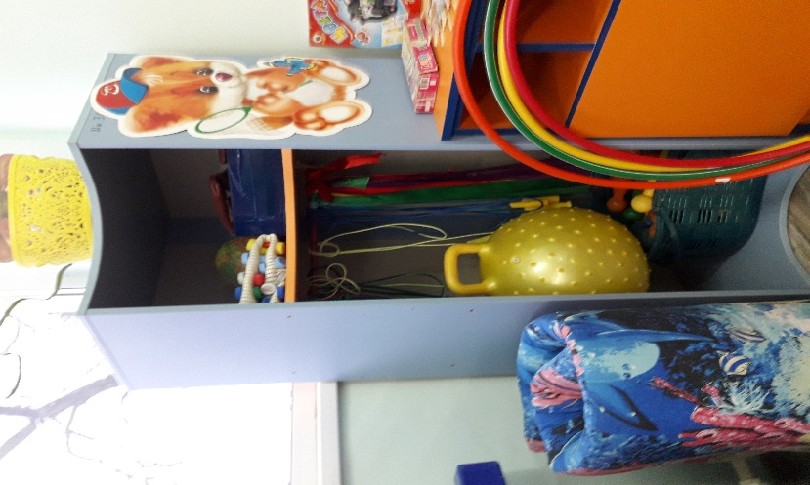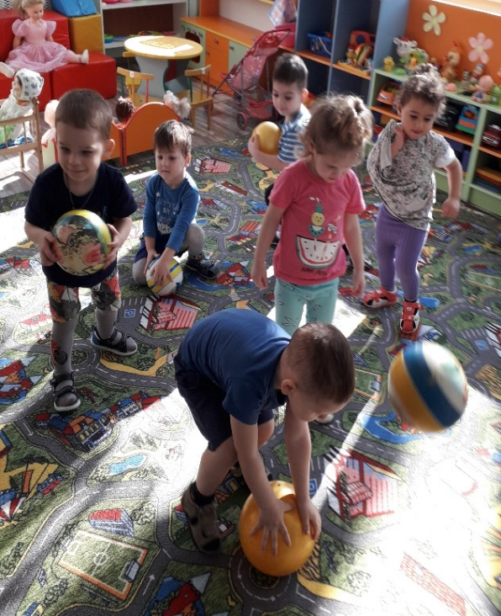
Одной из основных областей развития ребенка является физическое развитие. Я постаралась создать условия для желания детей заниматься двигательной деятельностью, осваивать основные виды движений. Оборудование способствует укреплению мышц верхних и нижних конечностей, профилактике плоскостопия, предупреждению сколиоза, укреплению мышц позвоночника, профилактике простудных заболеваний.
Создавая условия для реализации задач данной области в группе, я делаю акцент на охрану жизни детей, укрепление физического и психического здоровья. Пространство в группе для свободного перемещения, удовлетворяющее двигательную потребность ребенка.
У нас имеется следующий спортивный инвентарь.
• массажные дорожки, мат, мягкие легкие модули,
• мячи, легкие поролоновые шарики для метания вдаль,
• скакалки, мешочки с песком,
• кегли, разноцветные шары для прокатывания,
• обручи, султанчики,
• шнуры,
• цветные ленточки, разноцветные флажки,
• атрибуты для проведения подвижных игр.

Образовательная область: Художественно - эстетическое развитие:
Центр: рисования «Карандашик».
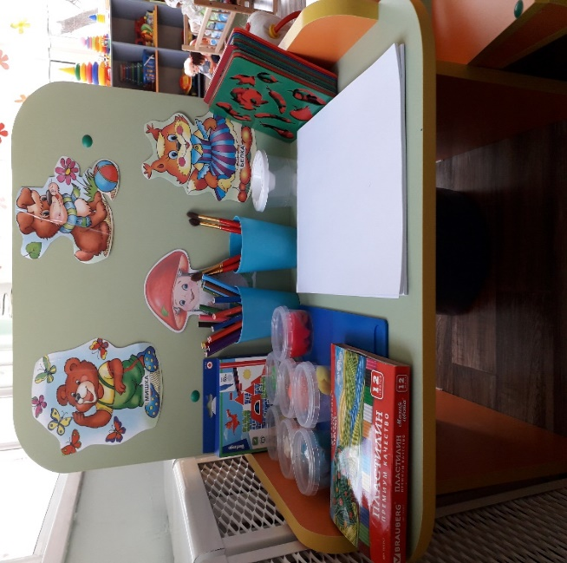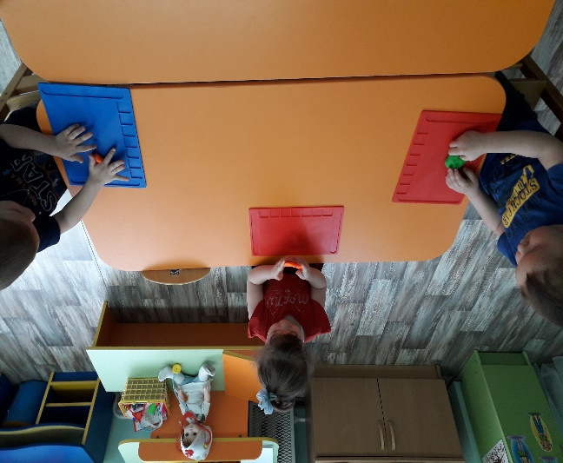
Основная цель этого центра – это развитие творческих способностей детей дошкольного возраста. Для развития творческой деятельности в центре творчества имеются:
• Альбомы, специальное самостирающееся устройство с палочкой для . . рисования,
• Наборы цветных карандашей,
• Фломастеры,
• Гуашь, светлая магнитная доска для рисунков детей,
• Цветные восковые мелки,
• Пластилин, доски для лепки
Музыкальный уголок

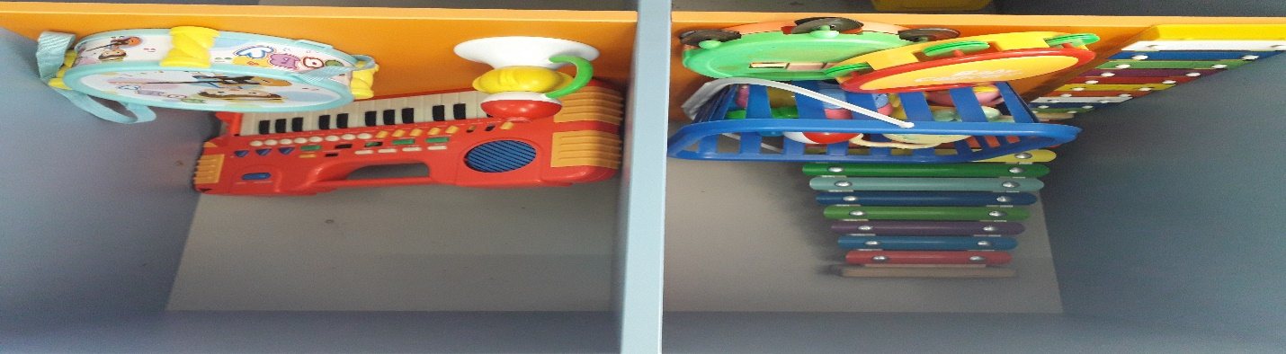
В зоне музыкального развития находятся музыкальные инструменты, которые доставляют детям много радостных минут. А, кроме того, развивают фонематический слух и чувство ритма у малыша.
В музыкальном центре имеются:
Музыкальные инструменты: металлофон, бубны, барабанчик, колокольчики.
Народные игрушки:
Музыкальные игрушки: музыкальная книжка, молоточек, волчок, погремушки, шкатулки, игрушки самоделки.
Центр конструирования
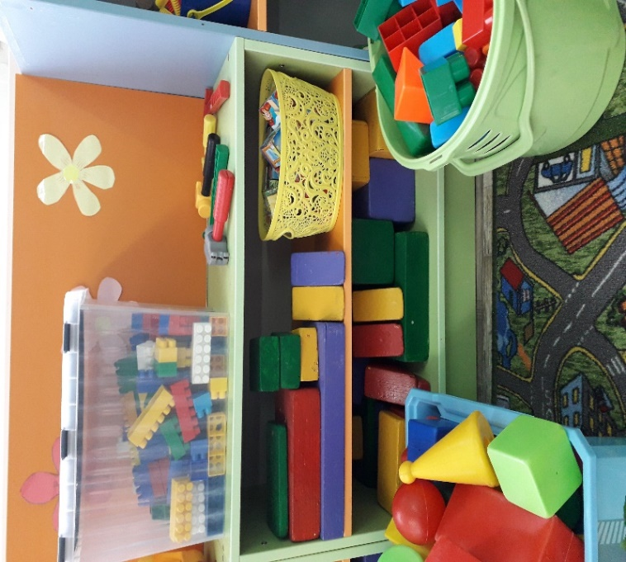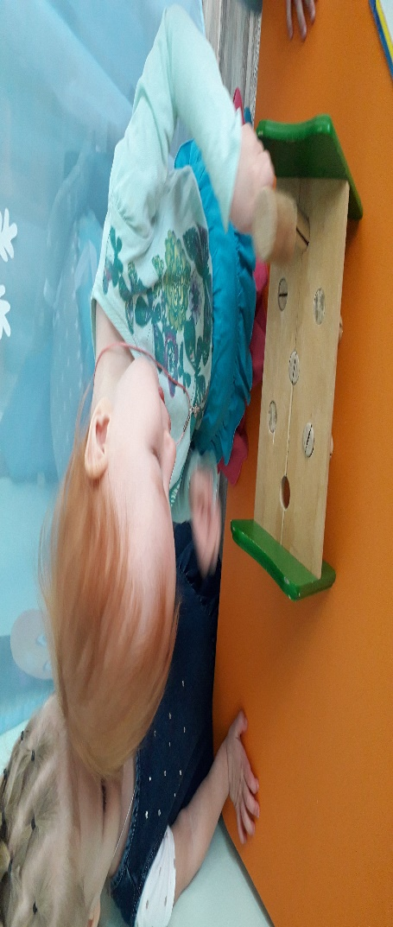
В этой зоне находится напольный и настольный строительный материал (кубики, кирпичики, пластины). Имеется конструктор типа «лего», «черепашки». Здесь же у детей развивается умение сооружать элементарные постройки, а также желание строить самостоятельно. К нему для обыгрывания крупные и мелкие транспортные игрушки, сюжетные фигурки для игровых ситуаций.
Образовательная область: «Речевое развитие»
Центр книги.
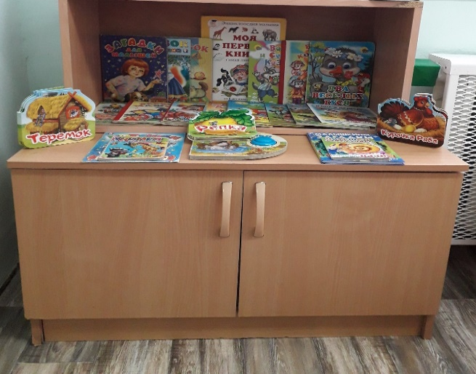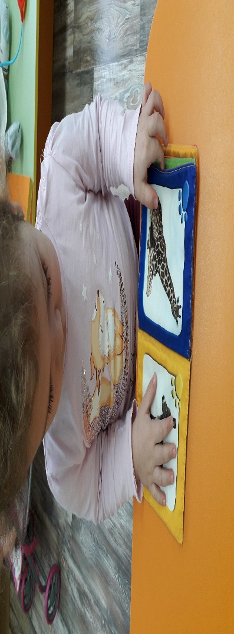
Для формирования навыка слушания, воспитания интереса и любви к чтению, умения обращаться с книгой в книжном уголке помещена художественная литература, соответствующая возрасту и тематике. Мы привлекаем внимание детей к иллюстрациям в книгах.
3-4 экземпляра одинаковых по содержанию книг ( по программе, любимые ) к ним по содержанию сюжета игрушки для обыгрывания, иллюстрации, сюжетные картинки. Рядом с книжным уголком расположим театр.

Центр театрализованной деятельности.

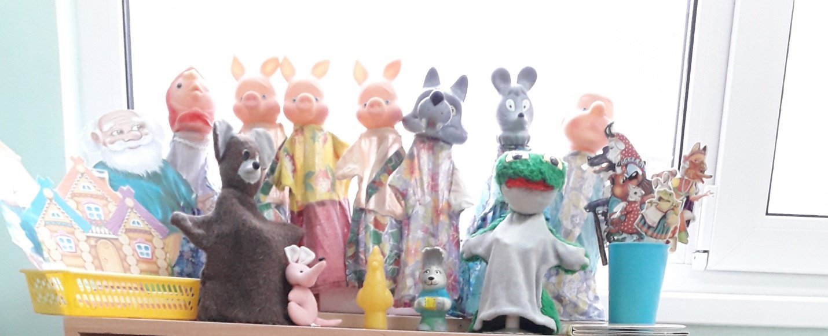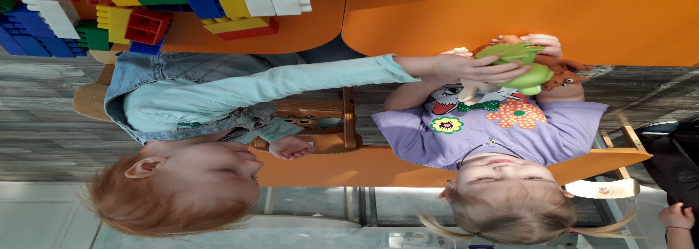
Центр театрализованной деятельности — один из активных секторов в нашей группе его цель:
Развитие творческих способностей у детей;
Развитие воображения, умения импровизировать;
Развитие памяти, внимания, выражение основных эмоций;
Прививать устойчивый интерес к литературе, театру, музыке;
Все костюмы, атрибуты располагаются так, чтобы детям было удобно их брать и пользоваться ими, объединятся подгруппами по общим интересам.
В уголке находятся реквизиты для различных видов театра: пальчиковый, настольный, плоскостной, театр игрушки, на фланелеграфе, пальчиковый, театр на кеглях, на палочках, на перчатке, заводных игрушек.
Уголок «Ряженья».

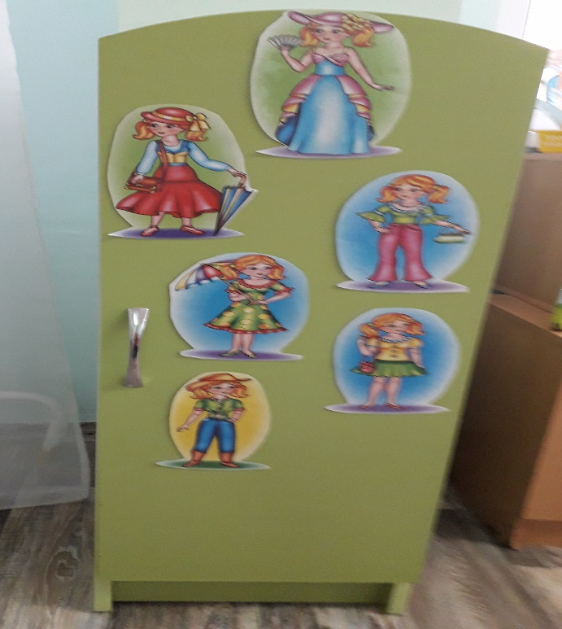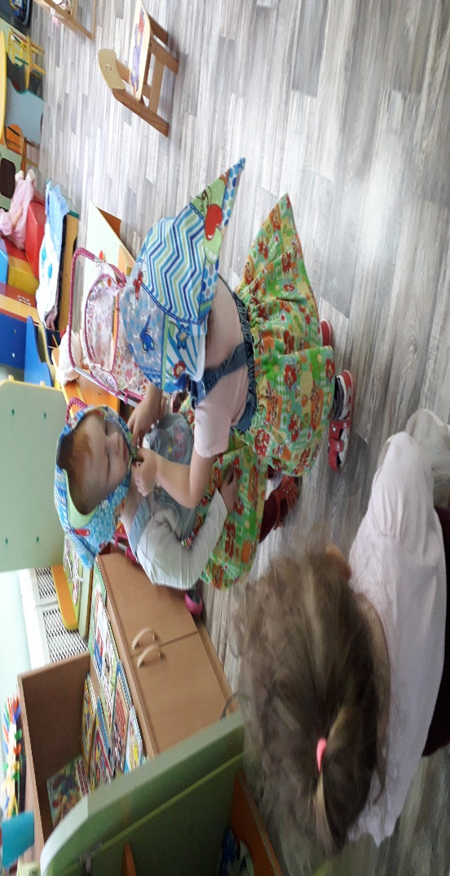
В нашей группе есть уголок, который любят все дети без исключения. Каждый сам выбирает свой образ, по своим симпатиям и чувствам, живущим у него в душе здесь и сейчас. Это даёт психоэмоциональную разрядку, поднимает настроение. Изучают назначение вещей, их сезонность. Самостоятельно подбирают свой образ. Рядом находится уголок парикмахерской, для одевания на себя ряжения используется зеркало.
Оборудование: Шкаф для хранения костюмов, маски, костюмы, ленты, накидки, шляпы, платки, юбки, сумки, аксессуары сказочных персонажей.
Образовательная область: «Познавательное развитие»

Центр сенсорных игр « Умейка »

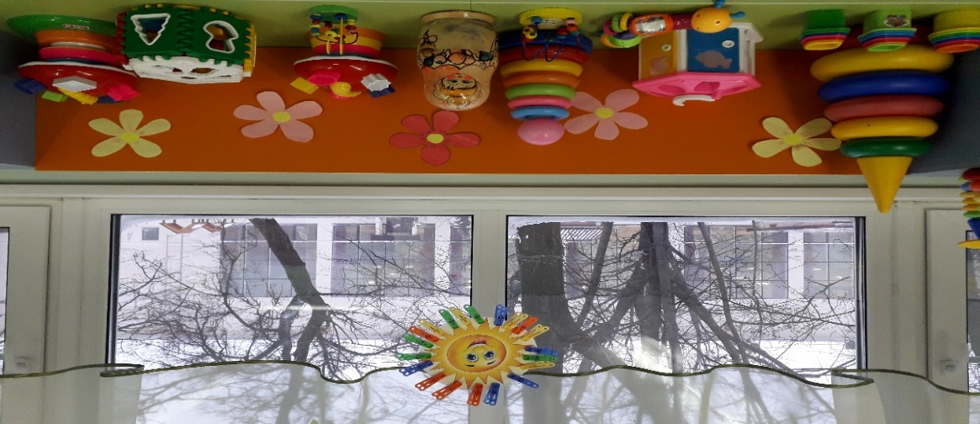
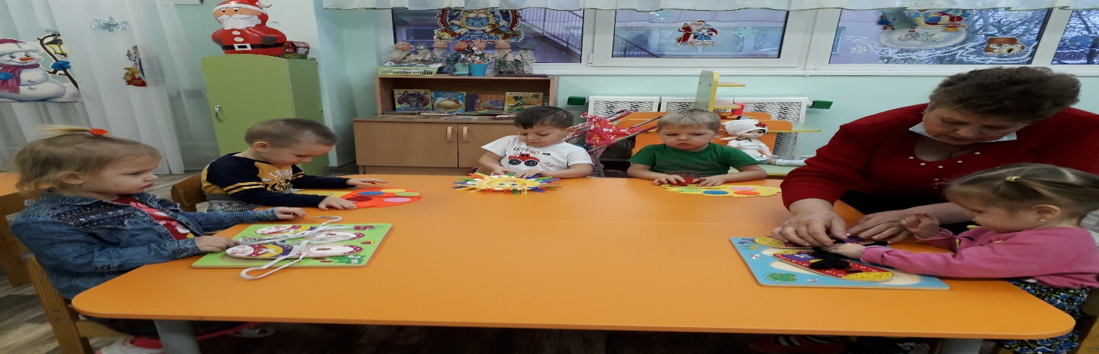

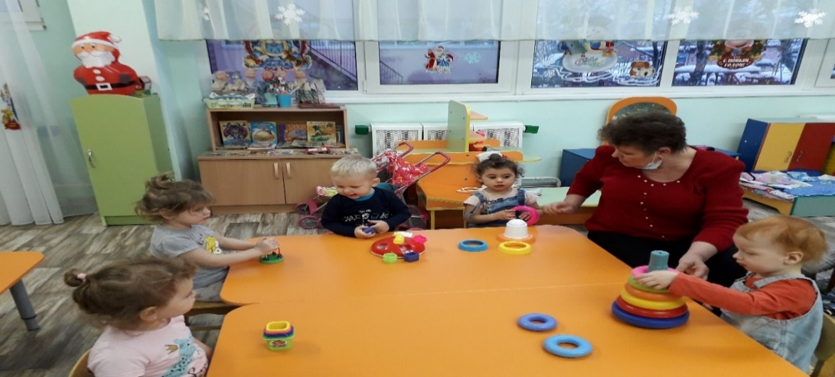

Зона сенсорного развития является частью развивающих игр и используется для проведения игр-занятий с небольшой группой детей и индивидуально с целью развития сенсорных способностей. Я проводила работу по обогащению непосредственного чувственного опыта детей в разных видах деятельности, постепенно включая все виды восприятия. Я помогаю детям обследовать предметы, выделяя их цвет, величину, форму.
В центре сенсорного развития имеются следующие игрушки и игры.
пирамидки,
игры-вкладыши,
цветные прищепки,
логические кубики,
деревянные геометрические фигуры,
шнуровки, молнии, пуговицы
мозаика,
дид. игры и др.
Центр настольно-печатных игр «Почемучка».
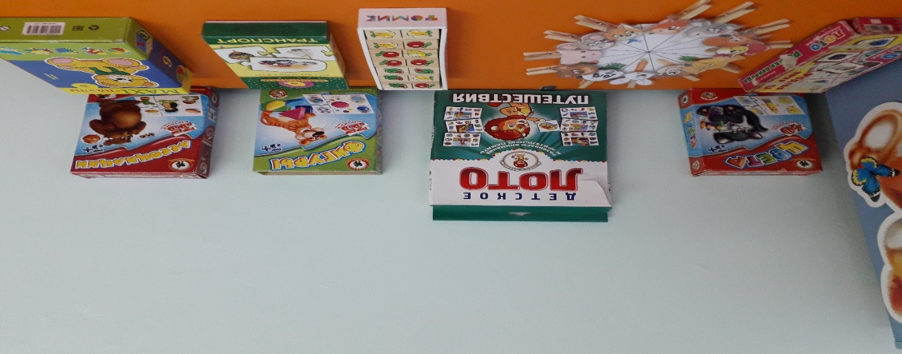
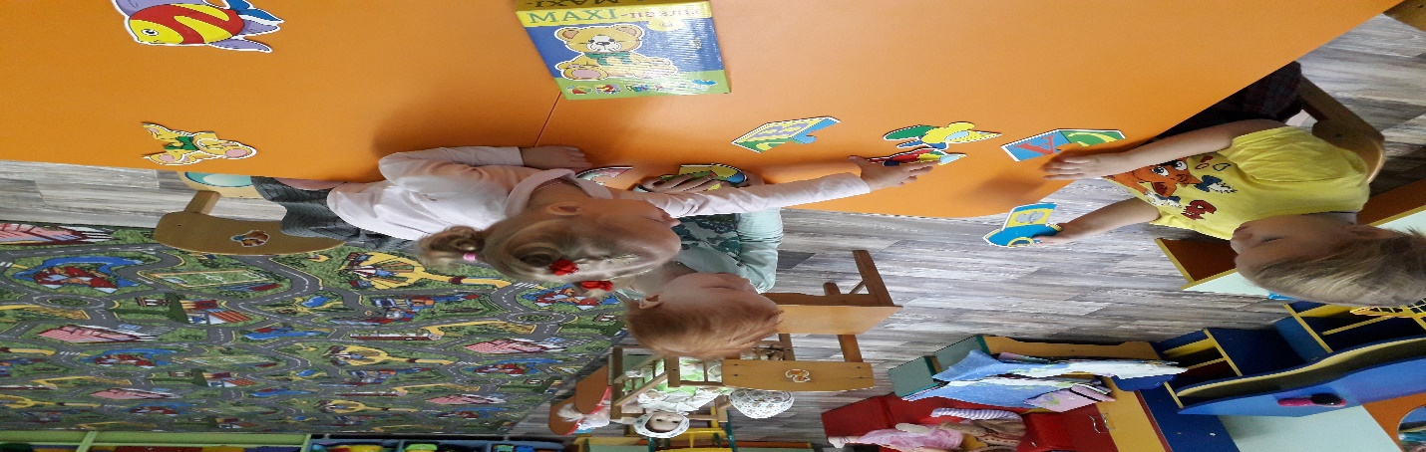
В игровой зоне размещены разнообразные игры для детей с учётом возраста и гендерного воспитания.
Центр воды и песка «Хочу всё знать» ( располагается рядом с уголком природы ).
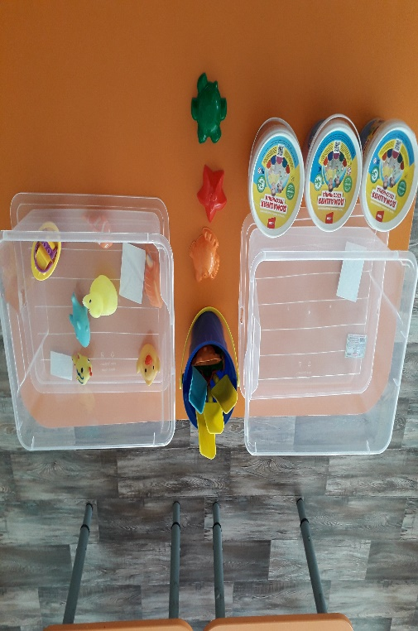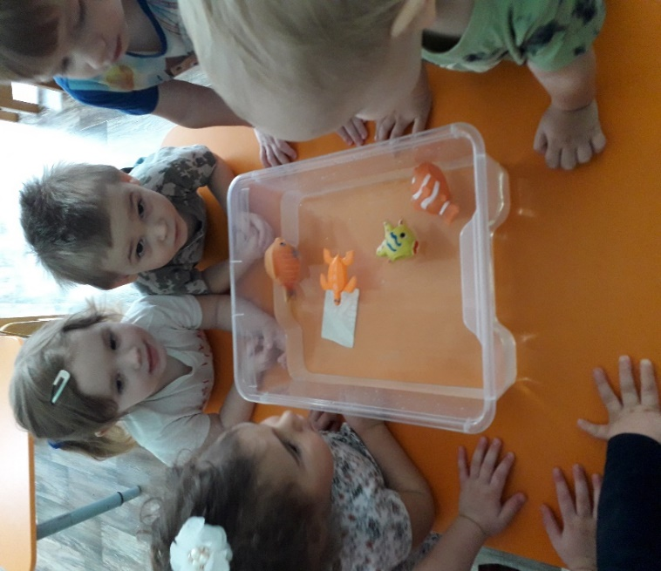
«Центр воды и песка» в нашей группе помогает организовать познавательно-исследовательскую деятельность детей. Речь идет об игре-экспериментировании с различными предметами и природными материалами. Организуя игры с водой и песком, я не только знакомила детей со свойствами различных предметов и материалов, но и помогаем им закрепить представления о форме, величине, цвете предметов, развивать мелкую моторику рук, закладываем основы для обучения конструированию (формование из песка).
Материал: ведерки, лопатки, совочки, грабли, различные формочки, рыбки, черепашки, дельфинчики, лягушки мелких и средних размеров, сачки, различные емкости, предметы тяжелые и легкие.
Предметы – заместители: кубики, коробочки, крышки цветные, пузырьки.

Центр сюжетно-ролевой игры : « Поиграй »
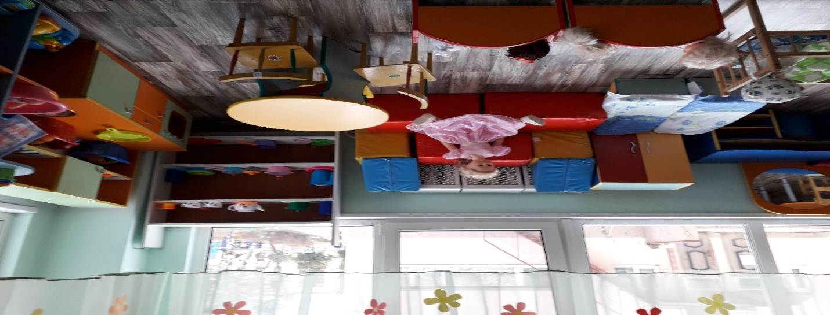
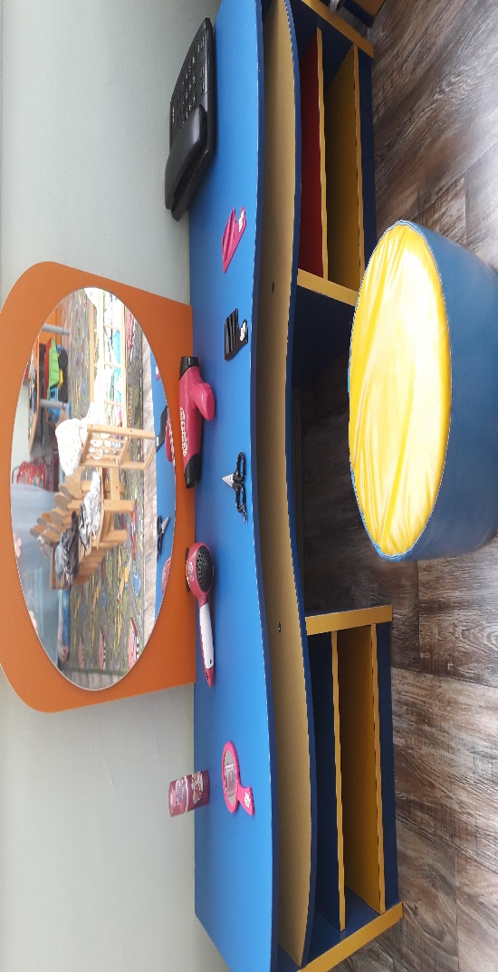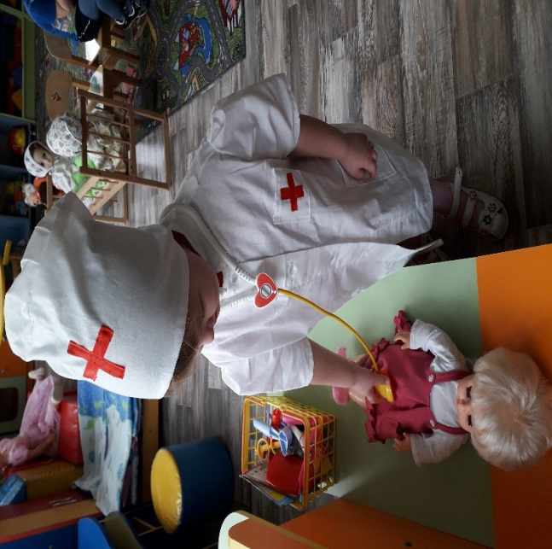
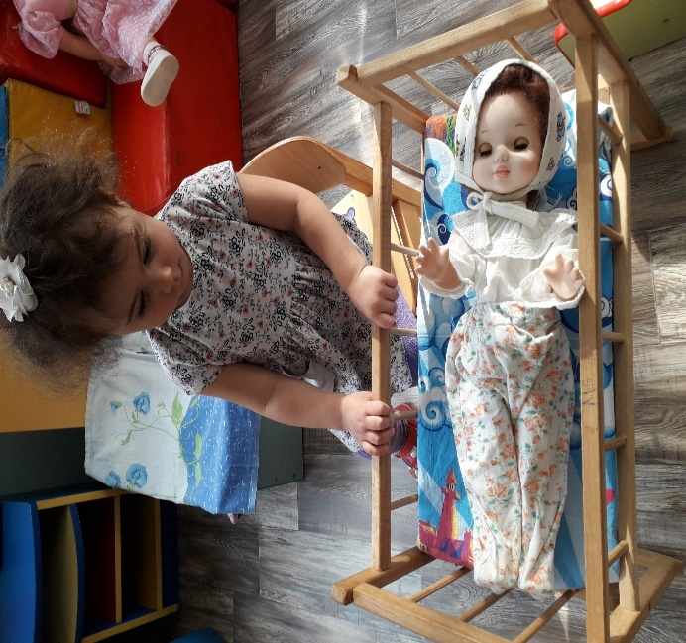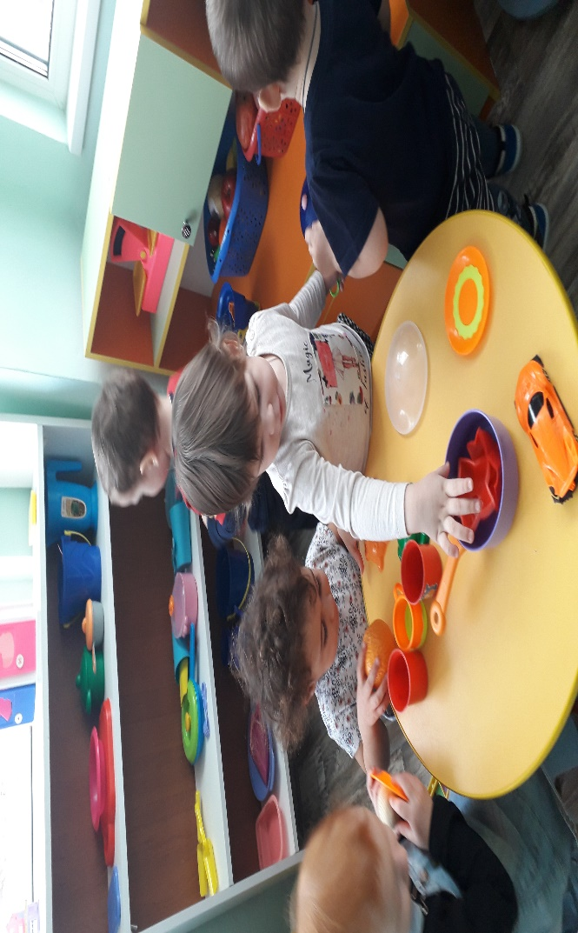
Дети второй группы раннего развития проявляют интерес к различным предметам, манипулируют ими, стремясь познать их назначение, но только взрослый может открыть способы действия с предметами и тем самым ввести ребенка в предметный мир, направляя его действия, стимулируя возникший интерес.
Содержание игры в этом возрасте еще не побуждает детей к устойчивому взаимодействию, поэтому общение со сверстниками носит кратковременный характер, так как главным партнером по игре для малыша является взрослый.
По мере развития ребенка и при создании благоприятных условий в игру вовлекаются все новые и новые предметы-заместители; расширяется состав игрушек-персонажей, участвующих в игре; обогащается содержание и сюжет игры. Мая задача — направить активность малышей в нужное русло с помощью советов, прямых указаний и непосредственного участия в игре.
Я учила детей замечать, запоминать и проигрывать жизненные ситуации, эпизоды из книг, мультфильмов, чтобы они смогли вживаться в тот или иной образ. В своей работе я использую сюжетно-ролевые игры с простым, знакомым ребенку сюжетом:
• «Больница»
• «Семья»
• «Магазин»
• «Парикмахерская» и т. п.
В центре сюжетно-ролевой игры имеются: аптечка с врачебными инструментами, халат доктора, коляски, кроватки, шкаф для одежды, ванна для купания кукол, гладильная доска, утюжки, куклы, кухня, посуда, продукты питания, сумки, корзиночки, машинки и многое другое.

Центр: «Безопасность»

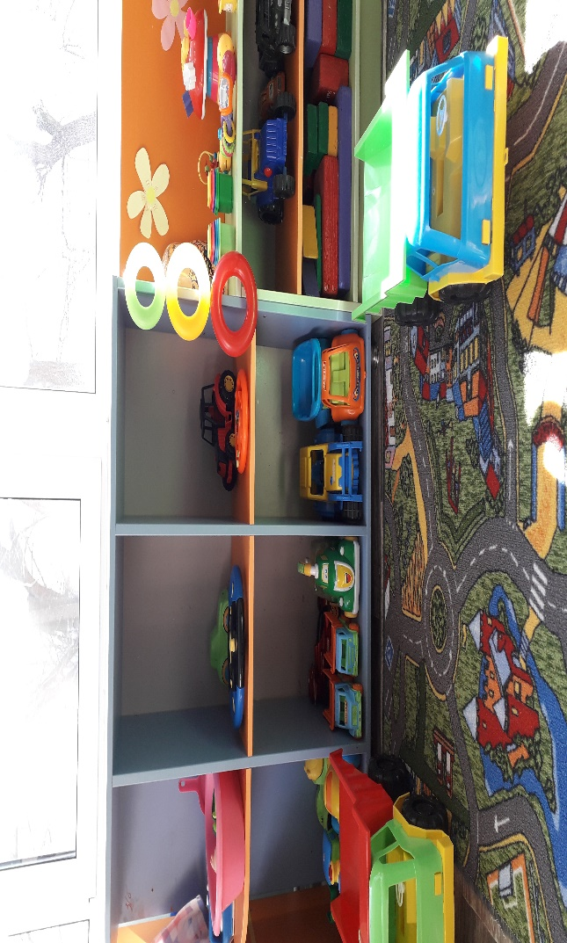

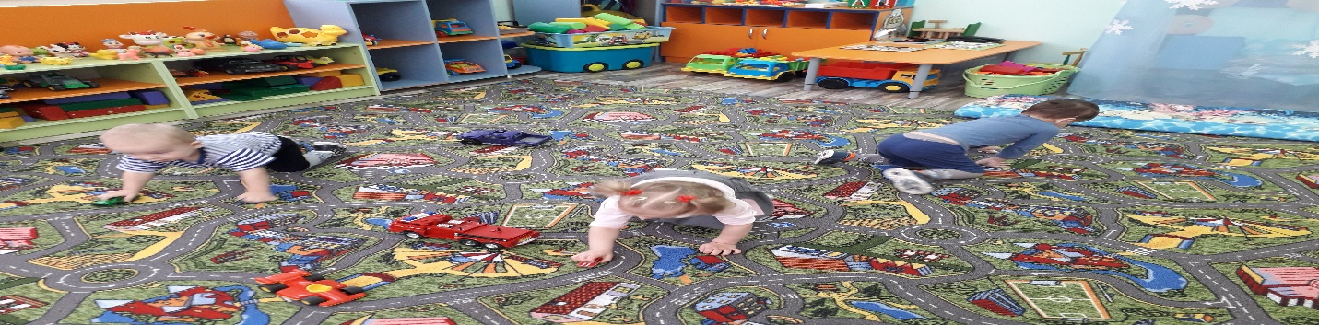

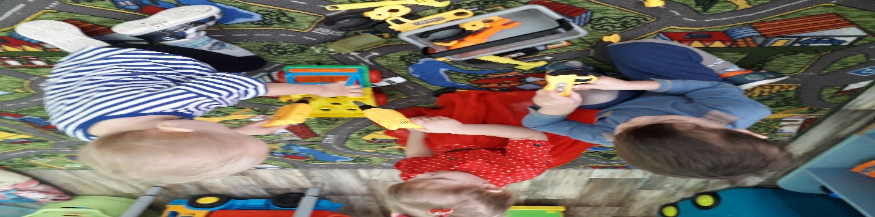

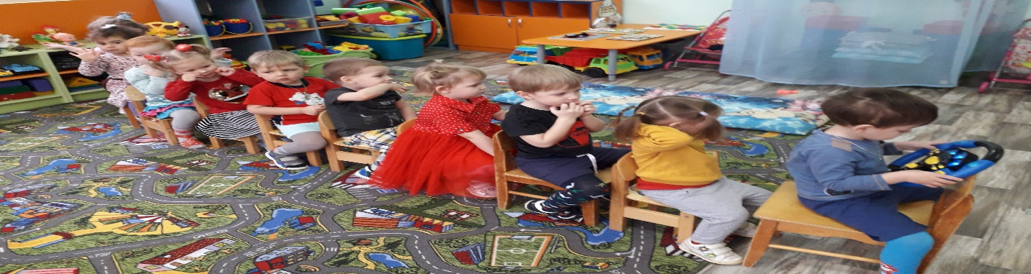

Совершенствуя развивающую среду в группе, я уделяла внимание созданию условий для развития навыков безопасного поведения детей. Я знакомила их с элементарными правилами безопасного поведения в природе (не подходить к незнакомым животным, не гладить их, не дразнить; не рвать и не брать в рот растения и пр.) ; формировала первичные представления о машинах, улице, дороге; знакомим с некоторыми видами транспортных средств. Также я знакомила детей с понятиями «можно — нельзя», «опасно»; формировала представления о правилах безопасного поведения в играх с песком и водой (воду не пить, песком не бросаться и т. д.) .
В нашем центре имеются сюжетные иллюстрации, папки-передвижки, настольно-печатные игры, светофор, комплект дорожных знаков, подборка книг с иллюстрациями, различные машины, набор инструментов.
Уголок уединения - это средство, призванное облегчить процесс привыкания ребенка к новому коллективу, стенам, распорядку дня. Уголок уединения – это то место в группе, где ребенок ощущает себя в полной безопасности, где он может отвлечься от событий, сопряженных со стрессом.

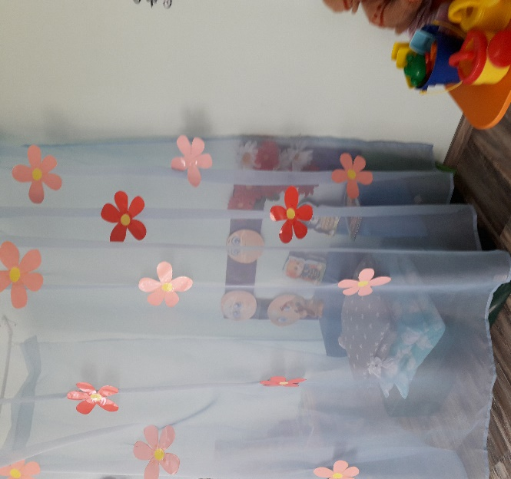

Оборудование для уголка релаксации: изображение с тремя эмоциями (радуется, боится, сердится), мягкие подушки, игрушки релаксационные ( антистресс ), игрушки –шуршушки, песочные ( водяные) часы.
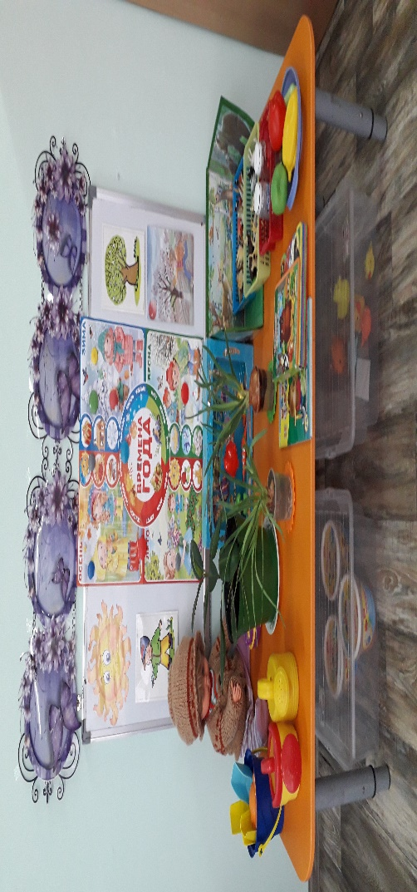
Уголок природы

Вуголке природы находится растения, картины – пейзажи по времени года; кукла в сезонной одежде и обуви; макеты овощей и фруктов; природный материал в контейнерах (камушки, ракушки, шишки); дидактические игры природоведческого содержания, соответствующие возрасту детей («Кто это?», «Сложи картинку»); предметные картинки с изображением животных, растений, явлений природы (котик, ёлочка, солнышко); инструменты для ухода за растениями, лейки, губки для вытирания пыли с листьев.
Уголок для родителей
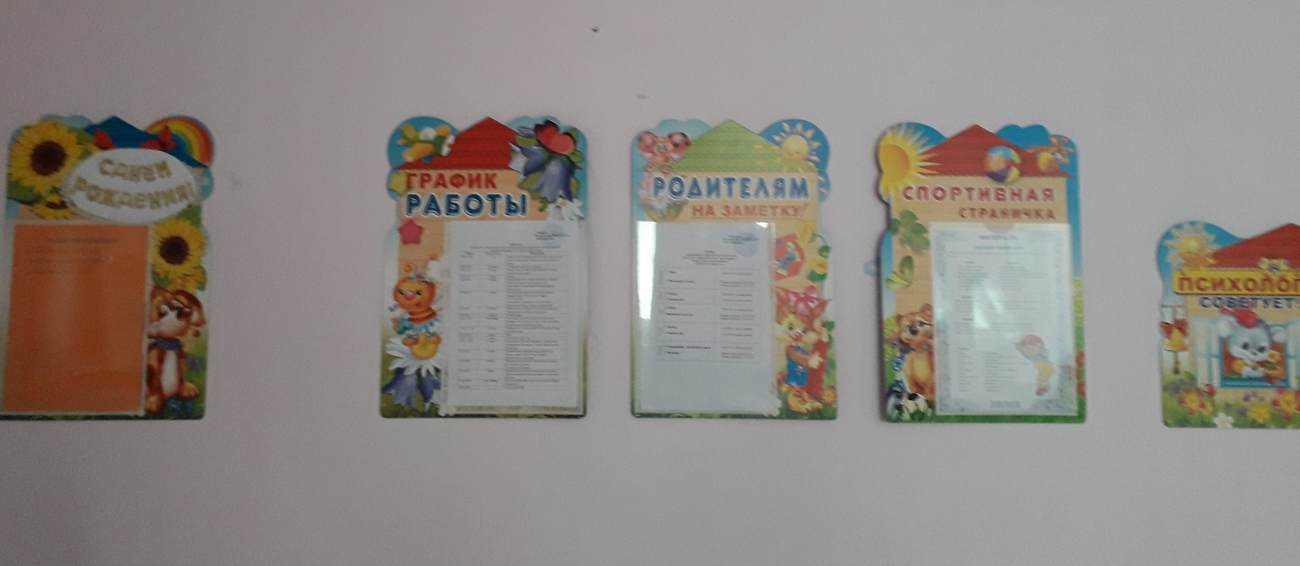
Развивающая предметно-пространственная среда группы обеспечивает возможность общения и совместной деятельности детей, взрослых, содержательно насыщена, трансформируема, функциональна, вариативна, доступна и безопасна.
Оборудование группового пространства соответствует санитарно-гигиеническим требованиям, оно безопасно, здоровье сберегающее, эстетически привлекательно и развивающее. Мебель соответствует росту и возрасту детей, игрушки - обеспечивают максимальный для данного возраста развивающий эффект. Развивающая предметно-пространственная среда в группе обеспечивает максимальную реализацию образовательного потенциала и развитие детей от 2 до 3х лет в различных видах детской деятельности. В соответствии с особенностями данного возрастного этапа это:
-предметная деятельность и игры с составными и динамическими игрушками;
-экспериментирование с материалами и веществами;
-общение со взрослым и совместные игры со сверстниками под руководством взрослого;
- самообслуживание и действия с бытовыми предметами-орудиями;
- восприятие смысла музыки, сказок, стихов;
- рассматривание картинок;
-двигательная активность.
ВЫВОД: развивающая предметно-пространственная среда группы обеспечивает возможность общения и совместной деятельности детей, взрослых, содержательно насыщенна, трансформируема, полифункциональная, вариативна, доступна и безопасна.

